Papy chien fait la sieste au soleil.
« Wouf ! Wouf ! » dit Bob.
« C’est toi qui a mangé mon petit déjeuner ?
- Je n’ai plus l’âge d’aller chiper le petit déjeuner des autres, soupire Papy chien.
- Grrr ! gronde Bob. Si j’attrape mon voleur, je l’aplatis et je l’écrabouille ! »
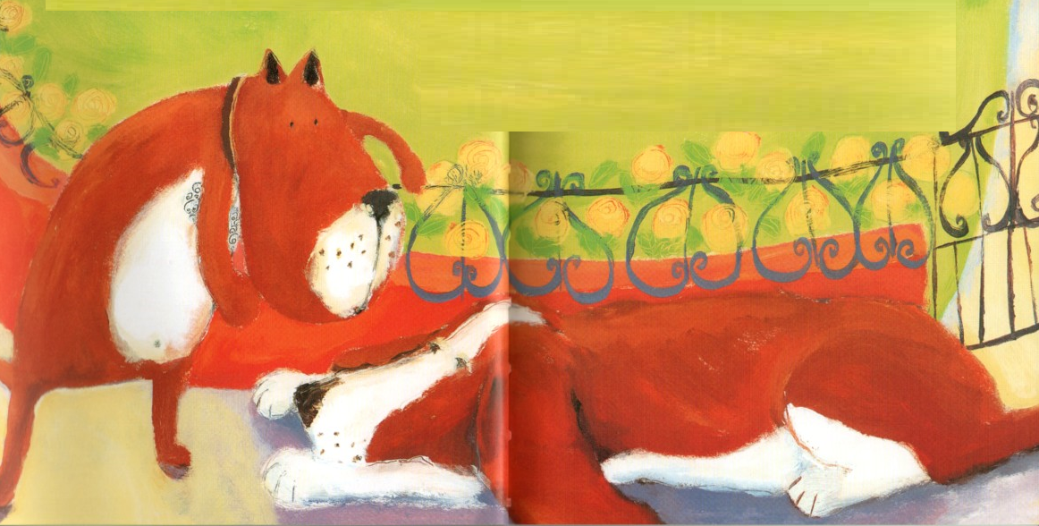

Et il s’en va d’un pas furieux.

